**TUGAS PEMROGRAMAN WEB I**

**PERTEMUAN 7**

**Drs. AFRIZAL ZEIN M.Kom**



Dibuat Oleh:

**ARIF FRIMA ARI SUWADJI**

**221011700443**

**01SIFE003**

**Tugas:**

1. Buat database berikut dengan nama dbbuku
2. Buatlah tabel berikut:

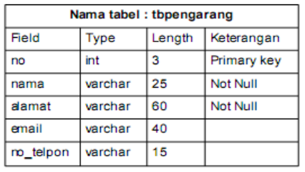

1. Isi table dengan:

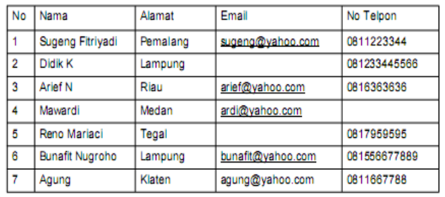

1. Isilah alamat email dari Didik K dengan didik@yahoo.com
2. Isilah no telepon dari Mawardi dengan 02187867888
3. Tampilkan isi seluruh tabel tbpengarang
4. Hapuslah data Reno Mariaci dari tabel tbpengarang

**Jawaban:**

